Unit 11
Payvandlash sensorlari
Reja:
- Payvandlash robotlarida ishlatiladigan sensorlar
- Payvandlash robotlarining kontaktli sensorlari
- Payvandlash robotlarining induktiv sensorlari

Payvandlash robotlarida ishlatiladigan sensorlar
Texnik sistemalarda o’lchash jarayoni o’lchovchi o’zgartirgichlar orqali amalga oshiriladi. O’lchovchi o’zgartirgichlar biror bir fizik qonuniyatga asosan ishlaydilar.Texnikada o’lchovchi o’zgartirgich sifatida sensorlardan foydalaniladi.
Sensor – bu o’zi o’rnatilgan muhitda unga ta’sir etayotgan parameter qiymatini o’lchab, ma’lumotlarni uzatuvchi qurilmadir.
Ishlab chiqarishda sensorga muhitning turli parametrlari birday ta’sir qilib turadi. Masalan harorat, bosim va h.o. sensor bu parametrlardan faqat bittasini o’lchashga moslashtiriladi. Sensorga ta’sir etuvchi parametrlar kirish parametrlari deb ataladi. Sensor kirish parametrlarini o’lchab ma’lumotlarni chiqish signali sifatida uzatadi.Kirish parametrlarini o’lchash jarayoni sensorning sezgir elementlari orqali amalga oshiriladi.Tashqi muhit parametric ta’siri ostida sensorning sezgir elementini fizik hususiyati o’zgaradi.
Sensorlar umuman olganda ikki turga bo’linadi. Parametrik sensorlar va sensor generatorlar.
Parametrik sensorlar kirish parametrlari ta’sirida sensorning sezgir elementini fizik hususiyati o’zgaradi. Lekin bu o’zgarish haquda tashqariga chiqish signali yubora olmaydi. Undan chiqish signalini olish uchun tashqi energiya manbaiga ulash talab etiladi. Sezgir elementning fizik hususiyati o’zgarishi ta’sirida tashqi energiya manbaidan berilgan kirish signali kattaligi o’zgarib chiqish signali sifatida qaytadi.Bu o’zgarish kirish parametrlari qiymatiga mos keladi.
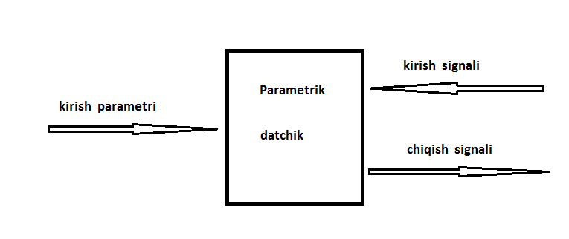
Rasm 11.1 parametrik sensorning ish tarzi

Sensor generator – bu sezgir elementiga muhit parametrlari ta’sir etganda o’zi chiqish signali shakllantiruvchi sensordir. Bu sensorga tashqi energiya manbaini ulash shart emas.

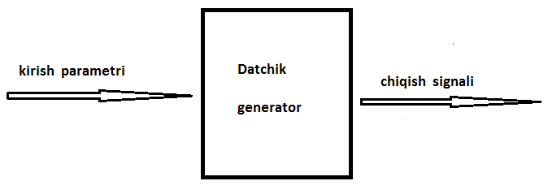
Rasm 11.2 sensor generatorning ish tarzi

Parametrik sensorlarga quyidagilar kiradi:
- rezistiv sensorlar;
- induktiv sensorlar;
- transformator sensorlar;
- sig’im sensorlari.
Sensor generatorga quyidagilar kiradi:
- termoelektrik sensorlar;
- induktsion sensorlar;
- p’ezoelektrik sensorlar;
- fotosensorlar.
Har qanday qurilma kabi sensorning ham ishlab chiqaruvchilar tomonida berilgan pasporti bo’ladi.Pasportda sensorning muhim hususiyatlari beriladi.Ulardan ba’zi birlarini ko’rib chiqamiz.
Sensorning o’zgartirish funktsiyasi – bu kirish parametrlari qiymatini chiqish signallari qiymatiga mutanosibligidir.
Kirish parametrlari qiymati va chiqish signallari qiymatlari mutanosibligi jadval ko’rinishida yoki grafik ko’rinishda yoki analitik usulda (formulalar ko’rinishida) beriladi.
Sensorning sezgirligi - bu kirish parametrining qiymati bir birlikka o’zgarganda chiqish signali qanchaga o’zgarishini ko’rsatuvchi qiymat. Masalan termopara uchun sezgirlik birligi mV/K. Ya’ni harorat bir gradus Kel’vinga o’zgarganda chiqish signali bir milliy Voltga o’zgaradi. Rostlanuvchi electromotor uchun sezgirlik birligi c⁻¹/V.Ya’ni bir vol’t kuchlanish berilganda electromotor sekundiga nechchi marta aylanadi.
Sensorning o’lchash imkoniyati – bu sensorning o’lchash chegarasidir (диапазон).O’lchashning quyi va yuqori chegaralari mavjud. Masalan DT9205A mul’timetri o’zgaruvchan tokni 20 mA – 20A (mA – milliamper, A - amper) chegaralarda aniq o’lchaydi. Agar tok chegaradan chiqib ketsa mul’timetr noto’g’ri chiqish signali berishi mumkin. Yuqori chegaradan o’tsa u ishdan chiqishi ham mumkin.
Sensorning aniqliligi – bu sensor necha foiz aniqlikda ishlay olishini ko’rsatuvchi kattalik.
- Payvandlash robotlarining kontaktli sensorlari
Sensorlar klassifikatsiyasi
Sensorlar turlicha klassifikatsiyalanadi.
- O’lchash parametrlari bo’yicha klassifikatsiysi.
Kontakt sensorlari;
Sarf sensorlari;
Sath sensorlari;
Temperatura sensorlari;
Kontsentratsiya sensorlari;
Radioaktivlik sensorlari;
Siljish sensorlari;
Optik sensorlari;
Tasvirli sensorlar;
Burilish burchagi holati sensorlari;
Vibratsiya sensorlari;
Mexanik kattaliklar sensorlari;
Payvandlashda elektr yoyini o’lchash sensorlari.
- Ishlash printsipi bo’yicha klassifikatsiyasi
Optik sensorlar;
Pezoelektrik sensorlar;
Tenzoo’zgartirgichlar (tenzo – kuchlanish);
Xajm sensorlari;
Potentsiometrik sensorlar;
Induktiv sensorlar.
- Chiqish signali xarakteri bo’yicha klassifikatsiyasi
Diskret signalli sensorlar;
Analog signallisensorlar;
Raqamli signalsensorlar;
Impuls signallisensorlar.
- Signal uzatish muxitiga ko’ra klassifikatsiyasi
Simli signal uzatuvchi sensorlar;
Simsizsignal uzatuvchi sensorlar.
- Kirish signallarini o’lchash bo’yicha klassifikatsiyasi
Bir o’lchovli sensorlar;
Kop o’lchovli sensorlar.
- Tayorlash texnologiyasi bo’yicha klassifikatsiyasi
Elementli sensorlar;
Integral sensorlar.
Kabi ko’plab turlarga bo’linadi, Kontakt sensorlari asosan bosim berish natijasida ishga tushuvchi sensorlar hisoblanib uning oddiy ishlash prinspi quidagicha:

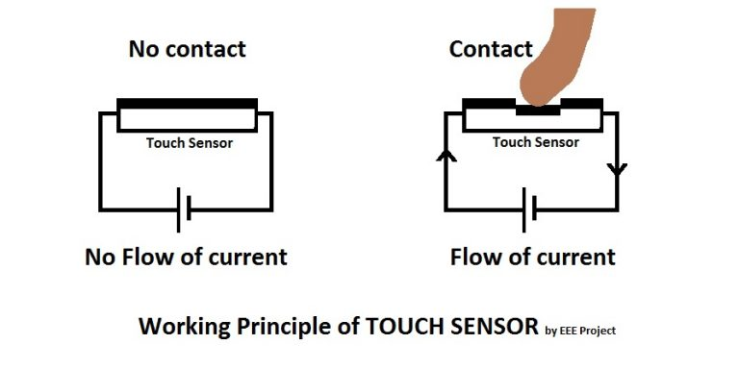
11.3-rasm. Kontakt sensorining eng oddiy ishlash prinspi.
Sensorlarni chiqish Signallari to’rt xil bo’ladi:
- diskret signallar;
- analog signallar;
- raqamli signallar;
- impul’sli signallar.
Analogsignallaruzluksizbo’ladi.
Raqamli signal – bu vaqt bo’yicha diskret va sathi bo’yicha kvantlangan signal.Kvantlar qiymati 0 va 1 dan iborat bo’ladi.
Diskret signal – bu diskret vaqtlarda ketma - ket uzatilgan signallardir.
Impul’sli signal – bu vaqt birligi ichidauzatilayotgan tok yoki kuchlanishni normadan chetga chiqishidir. Impul’s signal yuqori ishonchlilikka ega.Chunki impul’sli signal uzatish texnologiyasida signal miqdori haqida qabul qiluvchi ogohlantiriladi. Elektron texnikada impul’s signallari quyidagicha formalarda bo’lishi mumkin.

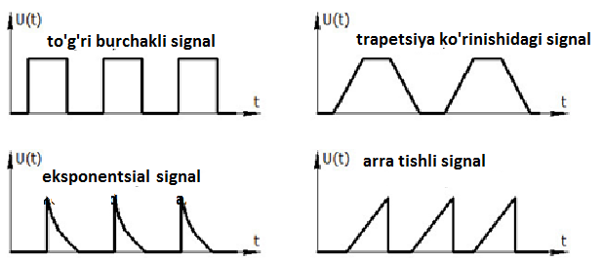

Rasm 11.4 signal formalari
Signallar simli yoki simsiz uzatilishi mumkin.

- Payvandlash robotlarining induktiv sensorlari
Daniyalik fizik Ersted 1820-yilda tokning magnit ta`sirini aniqlagandan keyin, ingliz fizigi Faradey bu kashfiyot bilan tanishgan va shunday xulosaga keladi:madomiki, berk o`tkazgich bo`ylab oqayotgan tok magnitni harakatga keltirar ekan, magnitning harakatlanishi ham berk o`tkazgichda tok hosil qilish kerak va bu hodisaning to`g`riligini Faradey 1931 – yilda ko`p tajribalar asosida tasdiqlaydi. U magnit maydonda sim o`ramli g`altak va galvonometrdan iborat berk kontur ilgarilanma harakat qilganda yoki burilganda, shuningdek, qo`zg`almas kontur ma`lum vaqt davomida o`zgaruvchan magnit maydonda turganida konturlargatok hosil bo`lishi aniqlandi.
Magnit maydonning o`zgarishi tufayli berk konturda hosil bo`lgan tok induksion tok, hodisaning o`zi esa elektromagnit induksiya hodisasi deb ataladi Induksion tokni hosil qiluvchi elektr yurituvchi kuch induksion elektr yurituvchi kuch (induksiya – EYUK) deb ataladi.
Induktivlik (lot. inductio — taʼsirlash, uygʻotish) — oʻtkazgichdan yasalgan konturdan bir amper tok kuchi oʻtayotganda shu konturni kesib oʻtuvchi magnit maydon induksiyasi oqimini vujudga keltirish xususiyati.
Induktivlik gʻaltagi - sigʻimi va faol qarshiligi ancha kichik boʻlgani holda katta induktivlik qosil qiladigan spiralsimon oʻtkazgich. Bir tolali, baʼzan, koʻp tolali izolyasiyalangan simni silindr, toroid yoki toʻgʻri toʻrtburchak shaklli dielektrik-karkasga oʻrab tayyorlanadi. Karkassiz Induktivlik gʻaltagi ham bor. Induktivlik gʻaltagi simini bir qatlamli va koʻp qatlamli qilib oʻrash mumkin. Gʻaltak induktivligini oshirish uchun, koʻpincha, ferromagnit (elektrotexnika poʻlati, permalloy, ferrit va boshqalar), oʻzak qoʻllaniladi. Induktivlik gʻaltagi induktivligi gʻaltak oʻlchamlariga, oʻramlari soni kvadra-tiga va oʻzakning magnit singdiruvchanligiga toʻgʻri proprsional boʻladi. U elektr filtrlar va tebranish konturlarining elementi sifatida, transformatorlarda, rele, magnitli kuchaytirgich, elektromagnit va boshqa da qoʻllaniladi. L harfi bilan belgilaniladi. Genrilarda o'lchanadi.
Mikromodullarda qoʻllaniladigan yassi bosma gʻaltak, elektr mashinalarining chulgʻamlari, ramkali va ferrit antennalar ham Induktivlik gʻaltagi xillari hisoblanadi.
O’zaro induksiya xodisasiga asoslanib ishlaydigan qurilmalardan biri –transformatorlardir
Transformatorlar deganda - o’zgaruvchanlik tok kuchlanishi va tok kuchini qayta o’zgartiradigan, ikki yoki undan ortiq chulg’amli statikelektromagnit asbob tushiniladi.
Transformatorning tuzilish. Transformatorni birinchi bo’lib, rus olimi P. Yablochkov (1847-1894) va I. Usachinlar(1855-1919) tomonidan yasalgan va amalda qo’llanilgan . Transformatorning prinspial sxemasi 182 –rasm ko’rinishida bo’lib temir o’zakka maxkamlangan N₁ va N² o’ram soniga ega chulg’amlardan iborat.
Birinchi chulg’amning uchlari E₁EYUK li o’zgaruvchan tok manbaiga ulangan bo’lib, unda o’zgaruvchan I₁ tok oqadi va transformator o’zagida o’zgaruvchan magnit oqim F ni vujudga keltiradi.
Sezgir sensorlar guruhidan, payvandlash texnologiyasida eng ko'p ishlatiladigan induktiv sensorlar. Buning asosiy sababi bu yo'nalishning nisbatan uzoq vaqtdan beri rivojlanayotganligi, shuningdek, bunday tizimlarning qiyosiy kompaktligi. Ushbu tizimlarda ishlatiladigan turli xil dizayndagi past chastotali transformatorlar yuqori chastotali tizimlar (transformatorlar yoki ossilyatorlar) bilan raqobatlashadi, ammo ikkinchisi nafaqat ferromagnit materiallarni payvandlashda ishlatilishi mumkin. Z1S 827 kabi eski tizimlar ham nisbatan katta bo'lib, shuning uchun ulardan foydalanish cheklangan bo'lib, bo'g'inlarni ofset qirralari va ustunlari yordamida kuzatishda balandlik va yon tomonlar bo'ylab ko'p o'qli sezgirlikni ta'minlaydi.
Induktiv sensorlarni ishlash prinspi va induktivlikni hosil qilishdagi elektr induksiya hodisasini organish.
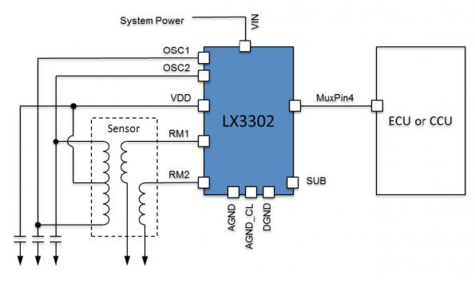

11.5-rasm. Induktiv sensorning umumiy ko’rinishi va ishlash prinspi
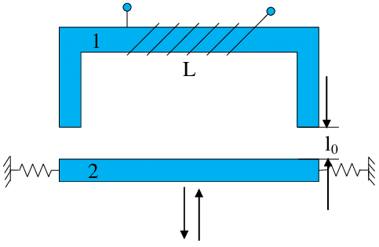
11.6-rasm. Induktiv sensorning prinspial tuzilishi.
Tez o’zgaruvchan maydonlar uchun R₁ qarshilikdagi kuchlanish tushishi I₁ R₁ boshqa hadlarga nisbatan juda kichik bo’lganligi uchun uni xisobga olmaslik mumkin, ya’ni
E₂=N₁ d F/dt
Ikkinchi chulg’amda vujudga keladigan o’zaro induksiya EYUK esa
E₂=-d(N₂F) /_{dt}=-N₂ dt/_{dt}
Har ikkala ifodadan ham dF /dt ni topsak ,
;
va ularni tenglashtirsak,
E₂ =-N₂/ N₁E₁
ni olamiz. Tranfarmatsiya kaifsenti. Transformatorning ikkinchi chulg’amidagi EYUK birinchisinikiga nisbatan necha marta ko’p (yoki kam)ekanligini ko’rsatuvchi N₂/N₁ o’ramlar sonining nisbatiga transformatsiya koefisenti deyiladi.
Zamonaviy transformatorlar energiyaning behuda sarfi 2% atrofida bo’ladi. Bu energiya chulg’amlarida issiqlik ajratishiga va o’zakda tok vujudga kelishiga sarflanadi.Agar energiyaning behuda sarflanishini hisobga olmasak, unda transformatorning har ikkala cho`lg`amlariga tokning quvvati teng bo`ladi, yani
E₂I₂ E₁I₁
Demak,
E₂ / E₁ =I₁ / I₂ =N₂ / N₁
ya`ni chulg’amdagi tok kuchi o’ramlar soniga teskari proportsional. Agar N₂ / N₁ 1 bo’lsa, bunday transformatorga kuchaytiruvchi transformator deyiladi.
U o’zgaruvchi EYUK ni orttirib, tok kuchini kamaytiradi. Bunday transformatorlar elektr energiyasini uzoq masofaga uzatishda ishlatiladi.
Agar N₂ / N₁ 1 bo’lsa, pasaytiruvchi transformator bo’ladi va EYUK pasaytirilib, tok kuchi orttiriladi. Bunday transformatorlar yuqori kuchlanishli tokni qabul qilib, iste’molchini ta’minlash uchun ishlatiladi.
Transformatorning ishlatilishi. Biz ikki chulg’amli transformatorlarning ish printsipini ko’rdik. Umuman olganda, texnikada turli kuchlanishlarni hosil qiluvchi 4-5 chulg’amli transformatorlar ham mavjud.
Transformatorlar ish davomida qiziydi va shuning uchun ham ularda sovutish sistemalari ham bo’ladi. Sovutish sistemasi havo bilan ham , transformatorlar yog’i bilan ham ishlashi mumkin.
Hozirgi kunda zamonaviy transformatorlarning quvvati 10⁹ vt, EYUK esa 750 kv gacha etadi. Bunday transformatorlar juda ulkan bo’lib, vazni yuzlab tonnani tashkil qiladi. Ularning quvvati 99 % gacha etishi mumkin ekan.
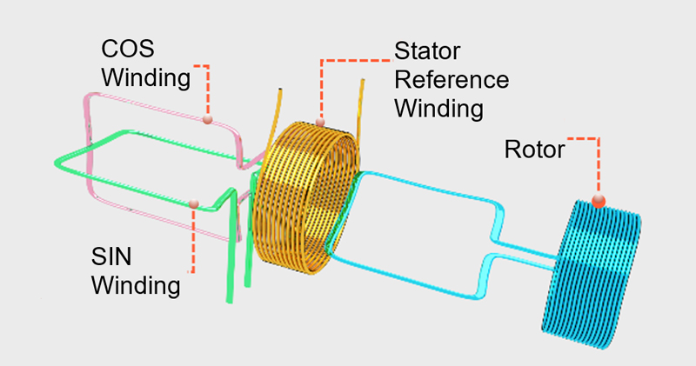
11.7-rasm. Induktiv sensorning ishlash prinspi

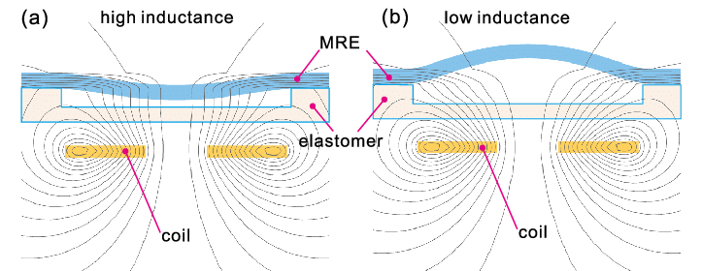

11.8-rasm. Chapda yuqori induktivlik va o’ngda past induktivlik darajalari

Tekshirish uchun savollar.
- Payvandlash sensorlarini tushuntiring.
- Payvandlash robotlarining kontaktli sensorlari nima.
- Induktiv sensorlar nima

Foydalanilgan adabiyotlar ro`yxati.
Asosiy adabiyotlar
- Sindo Kou. Welding Metallurgy-N.Y.: John Wiley and Sons Ltd, 2002-480p.
- Sh.Yuldashev. Payvandlash robotlari. O`quv uslubiy majmua. Andijon - 2020 yil.
3. Abralov M.A., Abralov M.M. Payvandlash jarayonlarning nazariyasi. Darslik – T.: Noshirlik yog’dusi, 2015 – 280 b.
4. Абралов М.А, Дуняшин Н.С., Эрматов З.Д., Абралов М.М. Технология и оборудование сварки плавлением. Учебник – Т.: Komron press, 2014 – 460с
5. Дуняшин Н.С. Автоматизация сварочный процессов. УМК Ташкент – 2016 год.

Qo`shimcha adabiyotlar
6. Мирзиёев Ш.М. Танқидий таҳлил, қатъий тартиб-интизом ва шахсий жавобгарлик – ҳар бир раҳбар фаолиятининг кундалик қоидаси бўлиши керак. Ўзбекистон Республикаси Вазирлар Маҳкамасининг 2016 йил якунлари ва 2017 йил истиқболларига бағишланган мажлисидаги Ўзбекистон Республикаси Президентининг нутқи. // “Халқ сўзи” газетаси. 2017 й., 16 январь, №11.
7. Ўзбекистон Республикаси Конституцияси.-Т.:Ўзбекистон, 2017. - 46 б.
8. Теория сварочных процессов/В.Н. Волченко, В.Н. Ямпольский, В.А. Винокуров. Под ред. Фролова В.В. Учебник – М.: Высш. шк., 2008 – 569с.
9. Петров Г.Л., Тумарев А.С. Теория сварочных процессов. Учебник – М.: Высшая школа, 2007 – 392с.
Internet saytlar
10. www.gov.uz – Ўзбекистон Республикаси ҳукумат портали.
11. www.lex.uz – Ўзбекистон Республикаси Қонун ҳужжатлари маълумотлари миллий базаси.
12. www.svarka.ru – Россия федерацияси пайвандлаш жамияти сайти

